追手門学院授業見学ＤＡＹ2019　実施要項

**（1）追手門学院大学の授業見学について**

１．日　　時　：　２０１9年１０月１４日（月・祝） ９時００分～１６時３０分（受付予定）

２．受付場所　：　追手門学院大学　茨木安威キャンパス　　1号館1階　教務課

　　　　　　　　　　　　　　　　　茨木総持寺キャンパス　1階　総合オフィス

３．対象授業　：　原則すべての授業

　　　　　　　　（但し、プライバシーに関する内容を取り扱う授業や実験・実習など、

　　　　　　　　　見学に適さない授業については、見学いただけないものもございます。）

４．参加資格　： 大学教育後援会会員・各学校園ＰＴＡ会員、大学校友会会員、

校友会山桜会会員、学院教職員



５．申込期間：　 ２０１9年８月１日（木）から２０１９年１０月７日（月）

６．申込方法　：　ＰＣ・スマートフォン・携帯電話にて、下記ＵＲＬもしくはＱＲコードからお申込フォームへ進み、必要項目をご入力の上お申込ください。

▼申込ＱＲコード▼

▼お申込フォーム▼

　　　　　　　　　https://ws.formzu.net/dist/S35635134/



　※上記端末をお持ちでない方は、別紙記載のお問い合わせ先にて電話でのお申込も可能です。

７．ご来校について

【茨木総持寺キャンパス】所在地：茨木市太田東芝町1-1

公共交通機関をご利用ください。



駐車場はございますが、有料で台数に限りがあります。

（200円/30分、最大料金1,500円）



【茨木安威キャンパス】所在地：茨木市西安威2-1-15

大学直通バスをご利用ください。詳細は下記の通りとなります。

※安威キャンパスと総持寺キャンパス間にシャトルバスを運航しています。

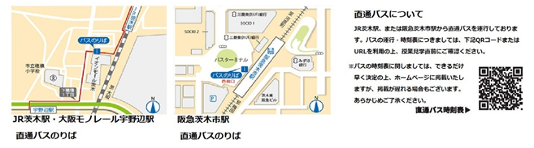

**直通バスについて**

JR茨木駅、または阪急茨木市駅から直通バスを運行しております。バスの運行・時刻表につきましては、下記QRコードまたはURLを

利用の上、授業見学直前にご確認ください。

▼直通バス・シャトルバスＱＲコード▼

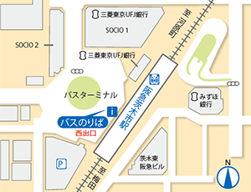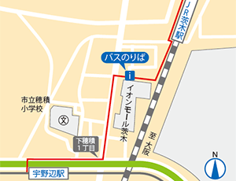



阪急茨木市駅

直通バスのりば

JR茨木駅・大阪モノレール宇野辺駅

直通バスのりば

▼直通バス時刻表のＵＲＬ▼

https://www.otemon.ac.jp/campus/life/commute/bus/

**（2）追手門学院初等中等設置校の授業見学について**

1. 実施について

|  |  |  |  |
| --- | --- | --- | --- |
|  | **中・高等学校** | **大手前中・高等学校** | **小学校** |
| 所在地 | 茨木市太田東芝町1-1 | 大阪市中央区大手前1-3-20 | 大阪市中央区大手前1-3-20 |
| 実施日 | 11月12日（火）・13日（水） | 11月5日（火）・6日（水） | 10月31日（木） |
| 見学時間 | 午 前 中 | 午 前 中 | 10：30～12：00 |
| 申し込み  受付期間 | 10月1日（火） から 10月31日（木） | 10月1日（火） から 10月31日（木） | 9月20日（金） から 10月19日（土） |
| ご来校（園）  について | 公共の交通機関 （駐車場は大学棟にございますが  有料です。） | 公共の交通機関 （駐車場はございません） | 公共の交通機関 （駐車場はございません） |
| 見学定員 | 定員なし | 定員なし | 最大60名 |
| 見学授業 | オールイングリッシュの授業やグループ学習など、特徴的で活気のある、  生徒主体の授業を中心にご見学いただきます。 | 本校教職員が誘導させていただきます。  リニューアル校舎を活用した授業を中心に、生徒主体の学びをご見学いただきます。 | 小学校教職員の誘導により  ご見学いただきます。 |
| お申込  ＱＲコード |  |  |  |

※見学時間・集合時間等の詳細は大学、各校のホームページにて改めてご連絡いたします。

※セキュリティー保持の観点より、小学校では見学定員を設けております。

予めご了承くださいますようお願いいたします。

※小学校につきましては、できれば上履きをご持参くださいますようお願いいたします。

1. 参加資格　：　大学教育後援会会員・各学校園ＰＴＡ会員、大学校友会会員、

　　　　　　　校友会山桜会員、学院教職員

３．申込方法　：　ＰＣ・スマートフォン・携帯電話にて、下記ＵＲＬもしくはお申込ＱＲコードからお申込フォームへ進み、必要項目をご入力の上お申込ください。

▼お申込フォーム▼

　　　　　　　　　　https://ws.formzu.net/dist/S18391830/　（中・高等学校）

　　　　　　　　　　https://ws.formzu.net/dist/S38715346/　（大手前中・高等学校）

　　　　　　　　　　https://ws.formzu.net/dist/S2476465/　 （小学校）

　　　　※上記端末をお持ちでない方は、別紙記載のお問い合わせ先にて電話でのお申込も可能です。